Общество с ограниченной ответственностью
«Экспресс плюс»
Новосибирск, Пристанский переулок, д. 5Б, офис 210
тел. (383) 304-95-95, e-mail: info.nsk@expresstk.ru

Схема проезда

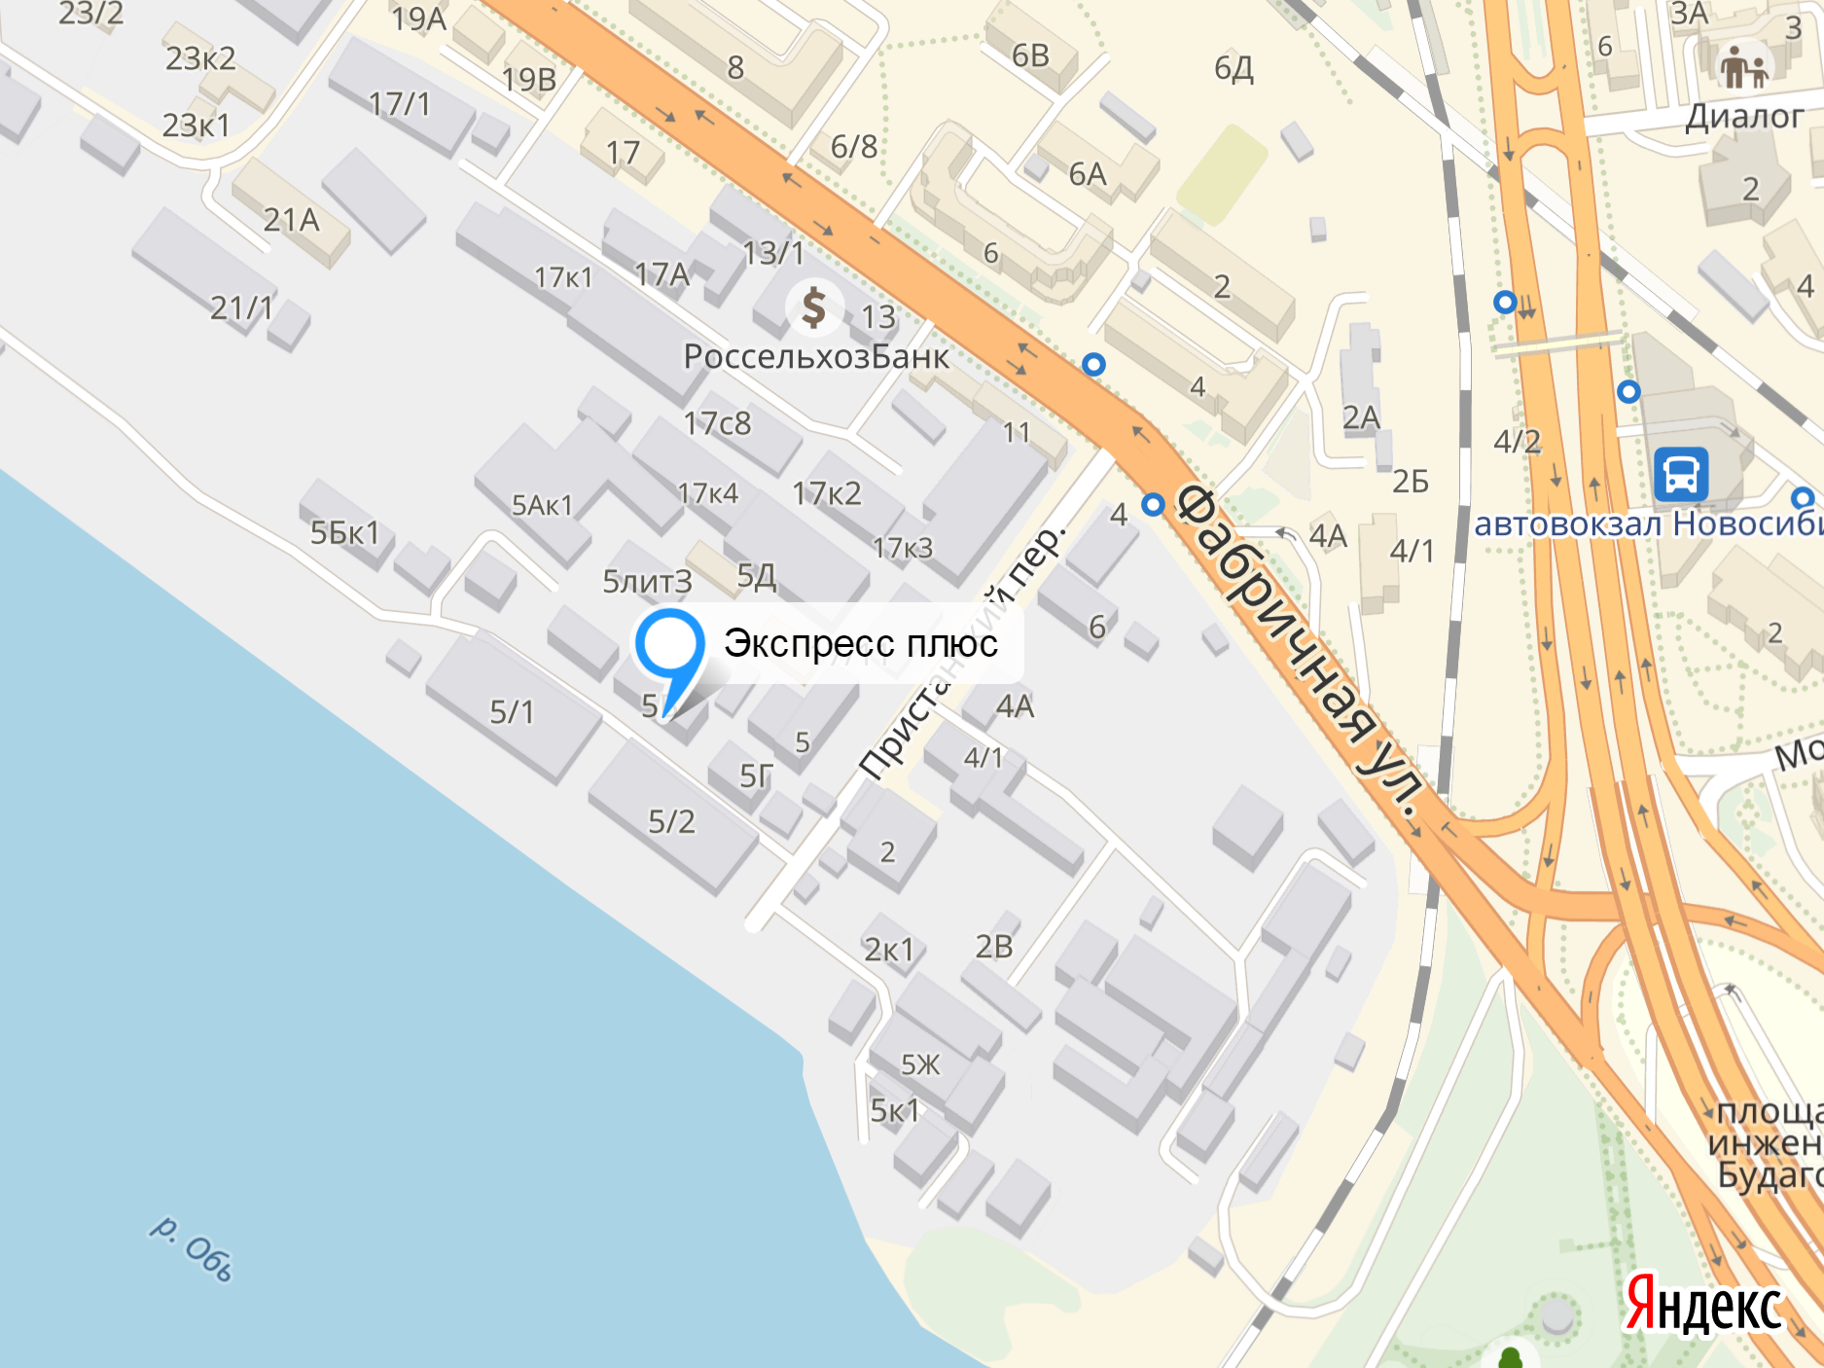

Реквизиты:

ООО «Экспресс плюс»
Юридический адрес: 630007, г. Новосибирск, Пристанский переулок дом 5Б, офис 212
ИНН 7203181972 КПП 540701001
Банк Филиал N5440 ВТБ24(ПАО), Сибирское ГУ Банка России
к/с 30101810450040000751 БИК 045004751
р/с 40702810133400005308 ОГРН 1067203349872
ОКПО 97405844

